第五次 课程作业
1、画出下面小程序的流程图，并给出相应的语句覆盖、分支覆盖、条件覆盖、分支-条件覆盖和路径覆盖的测试用例。
if (A > 1 && B == 1)
X = X/A;
if (A == 2 || X > 1)
X = X + 1;
答：
流程图：
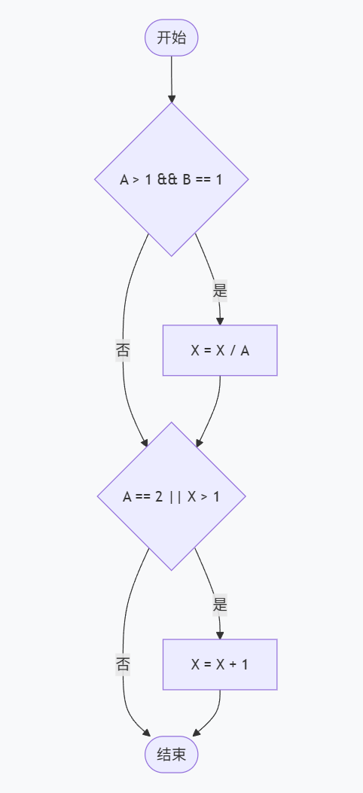
1. 语句覆盖
只要让两个赋值语句都执行一次即可，1 个用例就够。
用例 | A | B | X0 | 执行情况
SC1 | 2 | 1 | 4 | 第1个 if 为真，执行 X = X / A；第2个 if 也为真，执行 X = X + 1
2. 分支覆盖
要让两个判定的真、假分支都至少经过一次，最少 2 个用例。
用例 | A | B | X0 | 判定1 | 判定2
BC1 | 2 | 1 | 4 | 真 | 真
BC2 | 1 | 1 | 1 | 假 | 假
3. 条件覆盖
4 个基本条件分别都要取到真、假。考虑短路求值，B == 1 只有在 A > 1 为真时才会被计算，X > 1 只有在 A == 2 为假时才会被计算。下面 3 个用例可满足条件覆盖。
用例 | A | B | X0 | A > 1 | B == 1 | A == 2 | X > 1
CC1 | 2 | 1 | 4 | 真 | 真 | 真 | 不计算
CC2 | 3 | 2 | 4 | 真 | 假 | 假 | 真
CC3 | 1 | 1 | 1 | 假 | 不计算 | 假 | 假
4. 分支-条件覆盖
用例 | A | B | X0 | 作用
BCC1 | 2 | 1 | 4 | 覆盖判定1真、判定2真，且 A > 1、B == 1、A == 2 为真
BCC2 | 3 | 2 | 4 | 覆盖 B == 1 为假、A == 2 为假、X > 1 为真
BCC3 | 1 | 1 | 1 | 覆盖 A > 1 为假、X > 1 为假
5. 路径覆盖
路径 | A | B | X0 | 路径说明
PC1 | 1 | 1 | 1 | 判定1假，判定2假
PC2 | 1 | 1 | 2 | 判定1假，判定2真
PC3 | 3 | 1 | 2 | 判定1真，判定2假
PC4 | 2 | 1 | 4 | 判定1真，判定2真

